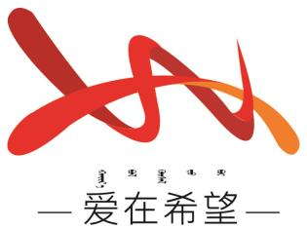
通辽经济技术开发区
新城街道希望新城社区工作简报

主办：希望新城社区党委 2026年2月9日
学习《习近平：关于<中共中央关于制定国民经济和社会发展第十五个五年规划的建议>的说明》
为切实把社区工作融入国家发展大局，精准把握“十五五”时期发展的目标任务与实践要求，2026年2月9日，希望新城社区组织开展专题学习会，集中学习《习近平：关于<中共中央关于制定国民经济和社会发展第十五个五年规划的建议>的说明》（以下简称《说明》）。
会议伊始，社区副书记王艳朝担任领学人，围绕《说明》的起草背景、核心要义、编制原则及重点部署进行全面解读。重点结合社区工作实际，聚焦民生保障、基层治理、公共服务、绿色发展等与居民生活息息相关的内容，深入剖析了“十五五”规划建议中关于完善基层治理体系、增进民生福祉、推进城乡融合发展等部署要求，明确了社区在服务国家战略、落实规划任务中的定位与职责。
最后大家纷纷表示，此次学习为今后工作指明了方向、提供了遵循。下一步，将以《说明》精神为指引，以更加务实的作风、更加有力的举措，扎实做好基层治理和民生服务各项工作。
【影像资料】
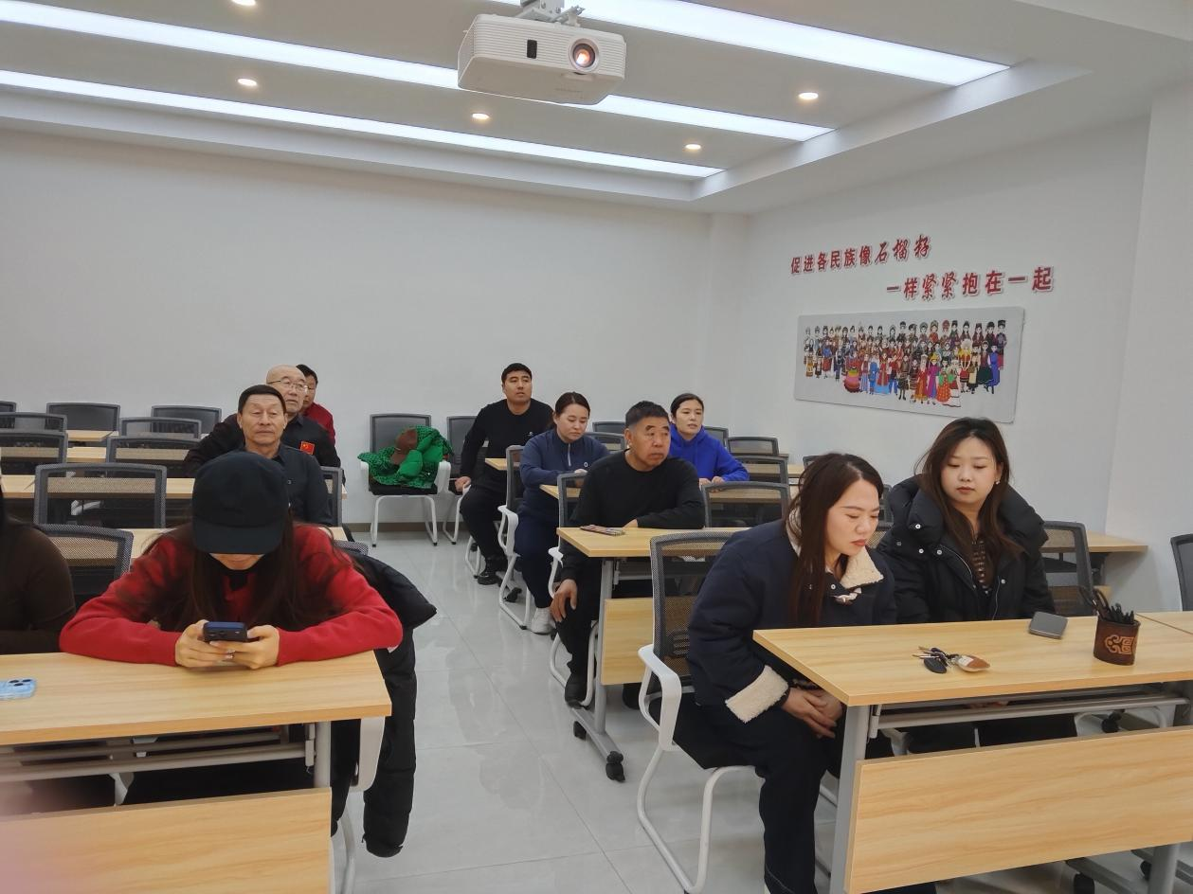图一：2026年2月9日开展集中学习

